大学生理财情况研究报告

1. 前言 2
2. 样本构成基本分析 2
3. 信效度分析 3
4. 大学生理财认知分析 3
5. 大学生理财产品使用现状分析 4
6. 大学生理财偏好分析 5
6.1 大学生理财结构分析 6
6.2 大学生理财需求分析 6
6.3 大学生理财在乎因素分析 7
6.4 大学生理财意愿分析 8
6.5 总结 8
7. 大学生理财认知与个体属性关系分析 9
8. 大学生理财偏好与个体属性差异分析 15
8.1 大学生理财偏好与个体属性差异分析 15
8.2 大学生理财需求与个体属性差异分析 17
8.3 大学生理财在乎因素与个体属性差异分析 23
8.4 大学生理财意愿与个体属性差异分析 25
9. 总结 26
10. 附录 27

前言
本研究选取大学生作为研究对象，旨在通过理财认知、理财现状、理财偏好三个方面，对大学生理财产品了解情况、使用需求进行调查。本次问卷共分为四个个部分：第一部分共5道题，为基本信息题；第二部分共3道题，主要了解大学生对于理财的认知情况，如是否有每月支出计划、对理财知识有多少了解、对理财信息有多少关注等；第三部分共3道题，主要了解大学生理财现状，比如理财产品的选择等；第四部分共8道题， 主要讨论大学生理财的态度偏好。

样本构成基本分析
表2 样本构成基本分析
名称 | 选项 | 频数 | 百分比(%) | 累积百分比(%)
性别 | 男 | 250 | 53.4 | 53.4
 | 女 | 218 | 46.6 | 100.0
年龄 | 大一 | 151 | 32.3 | 32.3
 | 大二 | 117 | 25.0 | 57.3
 | 大三 | 100 | 21.4 | 78.6
 | 大四 | 100 | 21.4 | 100.0
专业 | 理工类 | 143 | 30.6 | 30.6
 | 文科类 | 172 | 36.8 | 67.3
 | 艺术类 | 87 | 18.6 | 85.9
 | 体育类 | 66 | 14.1 | 100.0
月生活费 | 500~1000元 | 98 | 20.9 | 20.9
 | 1000~1500元 | 196 | 41.9 | 62.8
 | 1500~2000元 | 115 | 24.6 | 87.4
 | 2000以上 | 59 | 12.6 | 100.0
合计 |  | 468 | 100.0 | 100.0

本次调查问卷回收470份，剔除作答不完整的问卷、样本非在校大学生的，最后统计出有效问卷共468份。
本次研究中，从性别分布上看，男性略多于女性，男性比例为53.4%，女性比例为46.6%；从年龄分布上，样本分布较为平均，其中有32.3%为“大一”；从专业分布上，大部分样本为“文科类”，比例是36.8%。另外理工类样本的比例是30.6%；大部分被调研对象的月生活费集中在1000~1500元，占41.9%。月生活费在1500~2000元，占24.6%。

信效度分析
本次问卷中设置筛选题以剔除不符合研究要求的样本，即保证所有样本均为大学生，以提高样本与问题的匹配程度，从而提高问卷的信度。在数据处理过程中，将选择同一个答案超过70%的样本设置为无效样本，保证保留的被调研对象作答结果真实度高。
本次问卷共分为四个部分：第一部分共5道题，对应Q1~Q5为基本信息题；第二部分共3道题，对应Q6~Q8主要了解大学生对于理财的认知情况，如是否有每月支出计划、对理财知识有多少了解、对理财信息有多少关注等；第三部分共3道题，对应Q9~Q11主要了解大学生理财现状，比如理财产品的选择等；第四部分共8道题，对应Q12~Q19主要讨论大学生理财的态度偏好。问卷制定后，请专家对问卷的内容和结构进行了检验，得到专家认可，具有较高的结构效度。
综上所述，本次问卷基本具备较高的效度和信度。

大学生理财认知分析
表4 大学生理财认知分析
名称 | 选项 | 频数 | 百分比(%) | 累积百分比(%)
是否有每月支出计划 | 有计划并实施 | 105 | 22.4 | 22.4
 | 有计划但没有坚持 | 237 | 50.6 | 73.1
 | 从不计划 | 126 | 26.9 | 100.0
对理财知识了解多少 | 十分了解 | 11 | 2.4 | 2.4
 | 大概了解 | 115 | 24.6 | 26.9
 | 略懂皮毛 | 239 | 51.1 | 78.0
 | 完全不了解 | 103 | 22.0 | 100.0
理财方面的信息关注 | 个人爱好，非常喜欢 | 56 | 12.0 | 12.0
 | 偶尔看看 | 256 | 54.7 | 66.7
 | 几乎不看 | 156 | 33.3 | 100.0
合计 |  | 468 | 100.0 | 100.0

大部分被调研大学生表示“有每月支出计划但没有坚持”，占全部受访群体的50.7%；表示“有计划并实施”的群体占22.4%；表示“从不规划”的群体占26.9%。说明大部分大学生对理财有一定的规划和期待，但未能很好的执行。同时有三分之一的大学生缺乏长期的理财规划。
一半以上大学生表示对理财方面的知识略懂皮毛（占51.1%）；仅而2.4%的大学生表示对理财方面的知识十分了解。说明大学生普遍对理财知识有一定了解，但相对了解程度并不深入。
一半以上大学生表示会偶尔关注理财方面的信息（占54.7%）；表示几乎不看理财信息的占12.0%。大部分大学生会关注理财信息，但对于相关理财知识的了解相对较少。

大学生理财产品使用现状分析
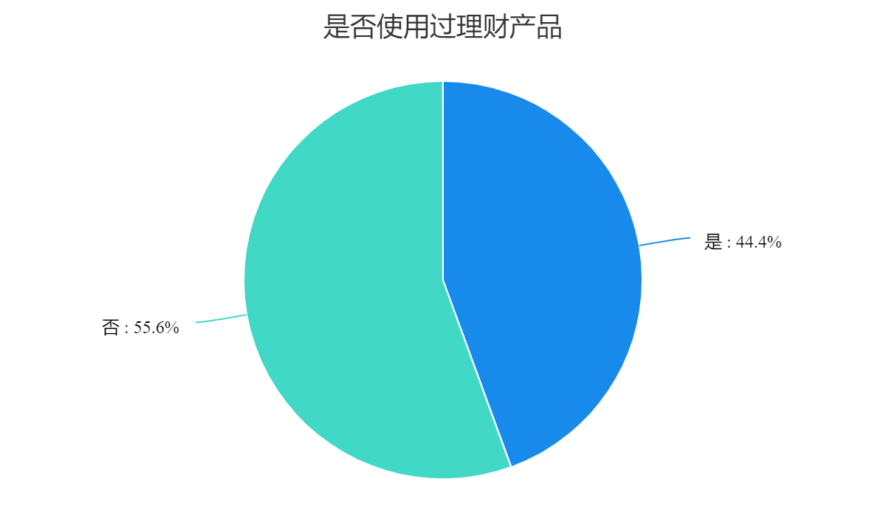
图5-1 大学生理财产品使用现状情况

调查得出，大学生中有55.6%的调研对象使用过理财产品，44.4%的调研对象没有使用过任何理财产品。总体而言，在大学生中理财产品的普及程度较低。
表5-2 选择过的投资理财产品
项 | 响应 |  | 普及率（n=208）
 | n | 响应率
互联网理财产品 | 151 | 32.2% | 72.6%
股票 | 53 | 11.3% | 25.5%
基金 | 48 | 10.2% | 23.1%
外汇 | 30 | 6.4% | 14.4%
黄金 | 44 | 9.3% | 21.2%
储蓄 | 127 | 27.1% | 61.1%
其他 | 16 | 3.4% | 7.7%
汇总 | 469 | 100% | 225.5%
备注：基于筛选的样本共计208份
在理财产品的选择上，32.2%的人选择互联网理财产品，27.1%的人选择储蓄。其次为“股票”、“基金”。选择“黄金”、“外汇”作为理财产品选择的较少。由此可以看出，大学生更愿意选择门槛较低、操作较方便的互联网理财产品。同时储蓄作为大学生理财产品的第二选择，也说明大学生趋向于规避风险、回报较稳定的理财选择。

表5-3 您使用过哪种投资理财产品
项 | 频数 | 百分比 | 累积百分比
余额宝 | 113 | 54.3% | 54.3%
掌柜钱包 | 29 | 13.9% | 68.3%
百度钱包 | 15 | 7.2% | 75.5%
理财通 | 8 | 3.9% | 79.3%
其他 | 43 | 20.7% | 100.0%
合计 | 208 | 100.0%
备注：基于筛选的样本共计208份

在互联网理财产品的选择上，一半的人选择了余额宝，选择其他产品的相对较少。 可以看到支付宝作为余额宝的入口，除了提供主要的支付功能外也提供理财服务，说明由第三方支付平台APP为入口提供的互联网理财产品，越来越受到大学生们的欢迎。

大学生理财偏好分析
本部分从理财结构、理财需要、理财在乎因素三方面进行讨论，理财结构主要涉及样本对于合理状态和结构的态度，理财需要上针对样本是否需要专业理财咨询，投资理财规划等进行分析。

大学生理财结构分析
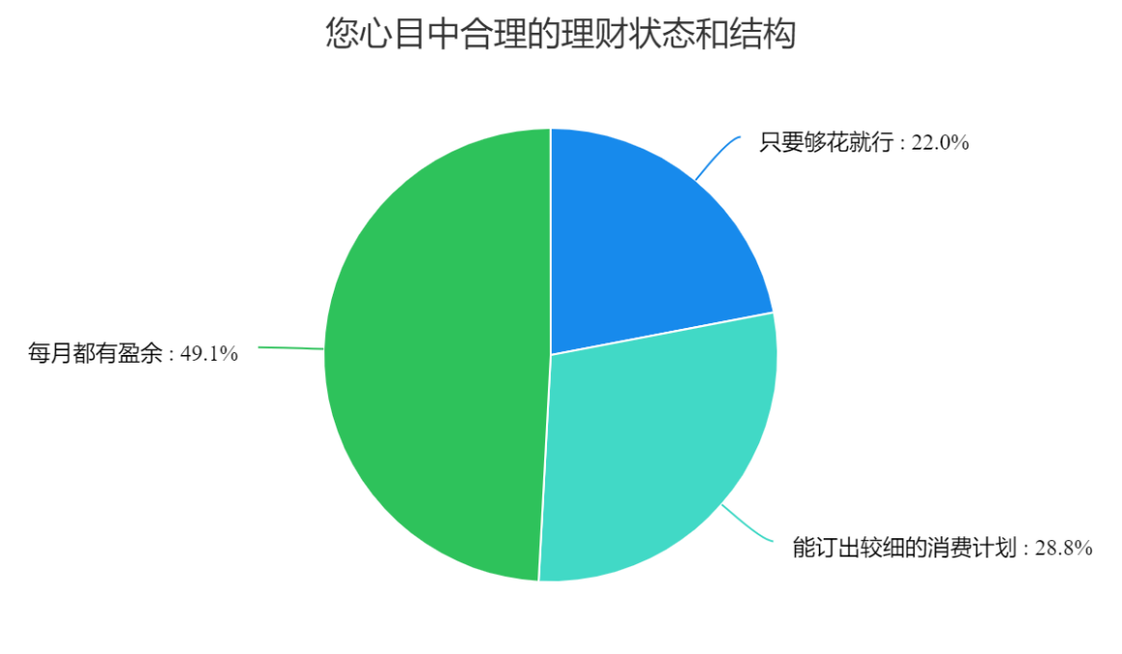
图6-1 大学生理财结构偏好情况

49.1%的大学生表示每月都有盈余，而28.8%的大学生表示只要够花就行，22.0%的大学生表示能够订出较细的消费计划。

大学生理财需求分析
表6-2 大学生理财需求分析
名称 | 选项 | 频数 | 百分比(%) | 累积百分比(%)
是否需要专业的理财咨询 | 完全有必要 | 254 | 54.3 | 54.3
 | 不太必要 | 189 | 40.4 | 94.7
 | 完全没必要 | 25 | 5.3 | 100.0
是否需要制定投资理财规划 | 完全有必要 | 148 | 31.6 | 31.6
 | 比较有必要 | 182 | 38.9 | 70.5
 | 可有可无 | 121 | 25.9 | 96.4
 | 完全没必要 | 17 | 3.6 | 100.0
了解理财知识途径 | 理财方面的书籍 | 110 | 23.5 | 23.5
 | 学校开展理财讲座 | 110 | 23.5 | 47.0
 | 网络媒体等媒介 | 180 | 38.5 | 85.5
 | 亲自去银行等场所了解 | 68 | 14.5 | 100.0
对理财产品的了解程度 | 很了解 | 13 | 2.8 | 2.8
 | 了解 | 68 | 14.5 | 17.3
 | 一般 | 187 | 40.0 | 57.3
 | 不了解 | 200 | 42.7 | 100.0
合计 |  | 468 | 100.0 | 100.0

从理财咨询上看，超过一半样本认为有必要有专业的理财咨询；从投资理财规划上看，31.6%的样本认为“完全有必要”，有38.9%的样本认为“比较有必要”，25.9%的样本认为“可有可无”，3.6%的样本认为“完全没必要”。从理财知识了解途径上看，有38.5%的样本通过网络媒体等媒介了解理财知识，有23.5%的样本通过理财方面的书籍了解理财知识，有23.5%的样本通过学校开展关于理财方面的讲座了解理财知识，有14.5%的样本通过亲自去银行等场所了解理财知识。
整体看来，大学生对当下理财产品普遍不太了解，因而对专业的理财咨询、理财规划有潜在需求，大部分人认为通过网络媒体等远程途径了解理财知识更容易接受。

大学生理财在乎因素分析
表6-3 大学生理财在乎因素分析
名称 | 选项 |  | 频数 | 百分比(%) | 累积百分比(%)
影响投资理财最大的因素 |  | 理财产品了解程度不够 | 120 | 25.6 | 25.6
 |  | 资金不足 | 128 | 27.4 | 53.0
 |  | 缺乏专业知识 | 155 | 33.1 | 86.1
 |  | 风险大 | 29 | 6.2 | 92.3
 |  | 收益率低 | 36 | 7.7 | 100.0
没有购买投资理财产品的主要因素 |  | 没有可支配资金 | 237 | 50.7 | 50.7  78.9
 |  | 没有这方面需求 | 132 | 28.2
 |  | 没有时间 | 35 | 7.5 | 86.3
 |  | 觉得风险大 | 64 | 13.7 | 100.0
合计 |  |  | 468 | 100.0 | 100.0

有33.2%的样本认为影响他们投资理财的最大因素时缺乏专业知识，其次是资金不足、对投资理财产品了解程度不够。风险大、收益率低等因素的影响占比较小。同时超过一半的人认为没有可支配资金是没有购买投资理财产品的最主要因素，其次是没有投资需求、觉得风险大、没有时间等。
整体看来，影响大学生的投资理财原因各有差异，其中具体集中在对理财产品了解程度不够以及缺乏专业知识。这一点从对“没有购买投资理财产品的主要因素”中也可以体现出来。

大学生理财意愿分析
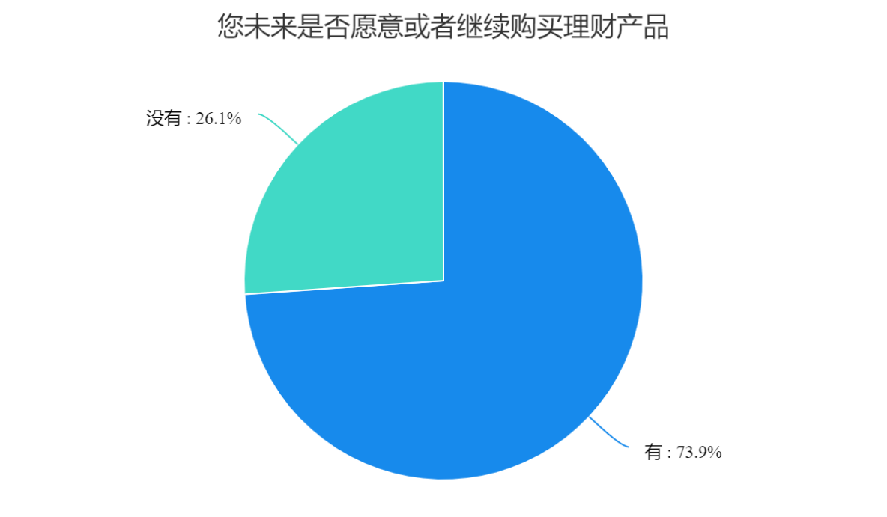
图6-4 大学生理财意愿情况

有74.0%的样本有意愿继续购买理财产品，26.1%没有购买理财产品意愿。

总结
从理财偏好角度分析，大部分受调查者认为有做投资理财规划的必要，且有将近一半受调查者每月有盈余，可以作为投资理财支配资金。说明大学生群体是投资理财产品的潜在受众；从理财需求角度分析，大部分受调查者认为有做投资理财规划的必要，且对理财产品了解程度较低，大学生对了解理财产品相关知识有需求，他们最接受通过网络媒介渠道进行了解、理财书籍、学校讲座次之；从理财在乎因素角度分析，原因具体集中在对理财产品了解程度不够以及缺乏专业知识。风险大、收益率低等因素的影响占比较小；从理财意愿角度分析，有74.0%的样本有意愿继续购买理财产品，26.1%没有购买理财产品意愿。
总体而言，大学生群体普遍认为有投资理财的必要性及意愿，但苦于缺乏相应的专业知识以及缺乏资金；他们认为网络渠道是最容易接受的了解渠道。说明大学生是理财产品的潜在受众，通过网络传播分享理财知识或可成为重要的理财知识了解渠道。

大学生理财认知与个体属性关系分析
表7-1 年龄与大学生理财认知关系分析
题目 | 名称 | 性别 |  | 总计 | χ² | p
 |  | 男 | 女
是否有每月支出计划 | 有计划并实施 | 52(49.5) | 53(50.5) | 105 | 2.184 | 0.336
 | 有计划但没有坚持 | 124(52.3) | 113(47.7) | 237
 | 从不计划 | 74(58.7) | 52(41.3) | 126
总计 |  | 250 | 218 | 468
理财知识了解程度 | 十分了解 | 4(36.4) | 7(63.6) | 11 | 1.968 | 0.579
 | 大概了解 | 62(53.9) | 53(46.1) | 115
 | 略懂皮毛 | 132(55.2) | 107(44.8) | 239
 | 完全不了解 | 52(50.5) | 51(49.5) | 103
总计 |  | 250 | 218 | 468
理财方面信息关注程度 | 个人爱好，非常喜欢 | 30(53.6) | 26(46.4) | 56 | 0.004 | 0.998
 | 偶尔看看 | 137(53.5) | 119(46.5) | 256
 | 几乎不看 | 83(53.2) | 73(46.8) | 156
总计 |  | 250 | 218 | 468

上表是性别分别与“是否有每月支出计划”、“理财知识了解程度”、“理财方面信息关注程度”进行卡方分析。从上表可以看出，在支出计划制定、理财知识了解程度、理财信息关注程度上，男性和女性没有明显差异。

表7-2 年级与大学生理财认知关系分析
题目 | 名称 | 年龄 |  |  |  |  | 总计 | χ² | p
 |  | 大一 | 大二 |  | 大三 | 大四
是否有每月支出计划 | 有计划并实施 | 38(36.2) | 23(21.9) |  | 24(22.9) | 20(19.1) | 105 | 7.968 | 0.240
 | 有计划但没有坚持 | 72(30.4) | 63(26.6) |  | 57(24.1) | 45(19.00) | 237
 | 从不计划 | 41(32.5) | 31(24.6) |  | 19(15.1) | 35(27.8) | 126
总计 |  | 151 |  | 117 | 100 | 100 | 468
理财知识了解程度 | 十分了解 | 1(9.1) | 4(36.4) |  | 2(18.2) | 4(36.4) | 11 | 19.866 | 0.019*
 | 大概了解 | 23(20.0) | 31(27.0) |  | 32(27.8) | 29(25.2) | 115
 | 略懂皮毛 | 83(34.7) | 63(27.4) |  | 44(18.4) | 49(20.5) | 239
 | 完全不了解 | 44(42.7) | 19(18.5) |  | 22(21.4) | 18(17.5) | 103
总计 |  | 151 |  | 117 | 100 | 100 | 468
理财方面信息关注程度 | 个人爱好，非常喜欢 | 13(23.2) | 13(23.2) |  | 17(30.4) | 13(23.2) | 56 | 8.815 | 0.184
 | 偶尔看看 | 78(30.5) | 70(27.3) |  | 49(19.1) | 59(23.1) | 256
 | 几乎不看 | 78(30.5) | 70(27.3) |  | 49(19.1) | 59(23.1) | 156
总计 |  | 151 |  | 117 | 100 | 100 | 468

上表是年龄分别与“是否有每月支出计划”、“理财知识了解程度”、“理财方面信息关注程度”进行卡方分析。从上表可以看出，在理财知识了解程度上，不同年龄的群体对理财知识的了解呈现出明显差异，P值为0.019<0.05，具体分析差异：大一新生完全不了解占比最大，大四学生十分了解的占比最大。在支出计划制定、理财信息关注程度上，不同年龄的群体没有明显差异。

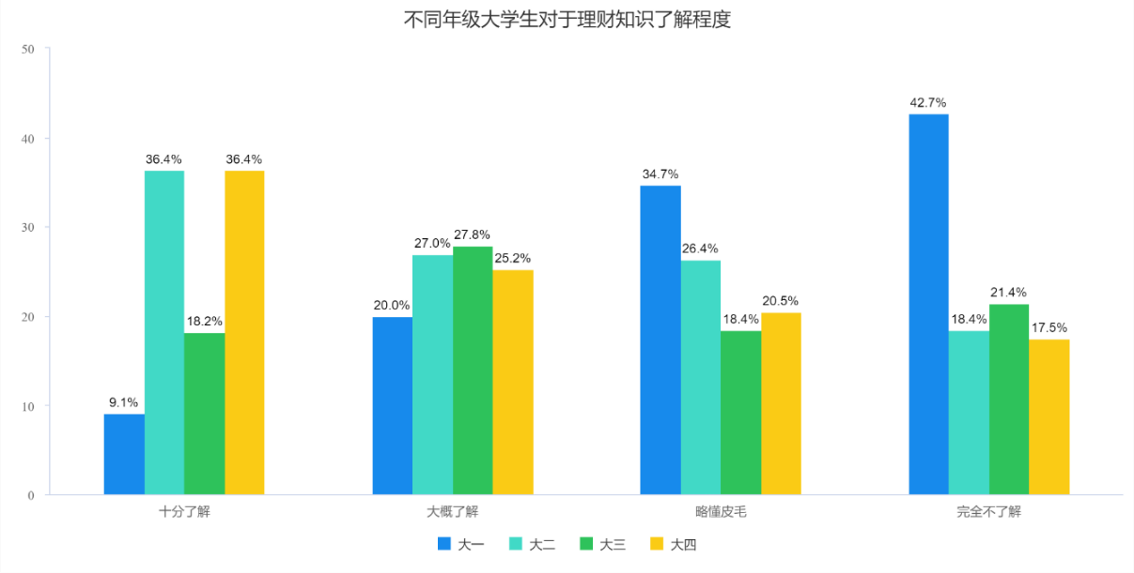
图7-2 不同年级大学生对于理财知识了解程度

表7-3 专业与大学生理财认知关系分析
题目 | 名称 | 专业 |  |  |  | 总计 | χ² | p
 |  | 理工类 | 文科类 | 艺术类 | 体育类
是否有每月支出计划 | 有计划并实施 | 27(25.7) | 46(43.8) | 6(5.7) | 26(24.8) | 105 | 55.999 | 0.000**
 | 有计划但没有坚持 | 61(25.7) | 92(38.8) | 45(19.0) | 39(16.5) | 237
 | 从不计划 | 55(43.7) | 34(27.0) | 36(28.6) | 1(0.8) | 126
总计 |  | 143(30.6) | 172(36.8) | 87(18.6) | 66(4.1) | 468
理财知识了解程度 | 十分了解 | 1(9.1) | 4(36.4) | 3(27.3) | 3(27.3) | 11 | 18.060 | 0.034*
 | 大概了解 | 43(37.4) | 46(40.0) | 11(9.6) | 15(13.1) | 115
 | 略懂皮毛 | 66(27.6) | 91(38.1) | 45(18.8) | 37(15.5) | 239
 | 完全不了解 | 33(32.0) | 31(30.1) | 28(27.2) | 11(10.7) | 103
总计 |  | 143(30.6) | 172(36.8) | 87(18.6) | 66(14.1) | 468
理财方面信息关注程度 | 个人爱好，非常喜欢 | 13(23.2) | 19(33.9) | 9(16.1) | 15(26.8) | 56 | 22.559 | 0.001**
 | 偶尔看看 | 93(36.3) | 94(36.7) | 36(14.1) | 33(12.9) | 256
 | 几乎不看 | 37(23.7) | 59(37.8) | 42(26.9) | 18(11.5) | 156
总计 |  | 143(30.6) | 172(36.8) | 87(18.6) | 66(14.1) | 468

上表是专业分别与“是否有每月支出计划”、“理财知识了解程度”、“理财方面信息关注程度”进行卡方分析。在支出计划制定上，不同专业的大学生呈现出明显差异。文科类有计划并实施的比例最高，其次是理工类；文科类有计划但没有坚持比例最高；理工类从不计划的比例最高，体育类最低。在理财知识了解程度上，不同专业的大学生对理财知识的了解呈现出明显差异。文科类对理财知识十分了解的比例最高，理工类最低；文科类对理财知识大概了解比例最高，其次是理工类；理工类对理财知识完全不了解的比例最高，体育类最低。在理财信息关注程度上，不同专业的大学生对理财信息的关注程度呈现出明显差异。文科类非常关注理财信息比例最高，艺术类最低；文科类几乎不关注比例最高，体育类最低。

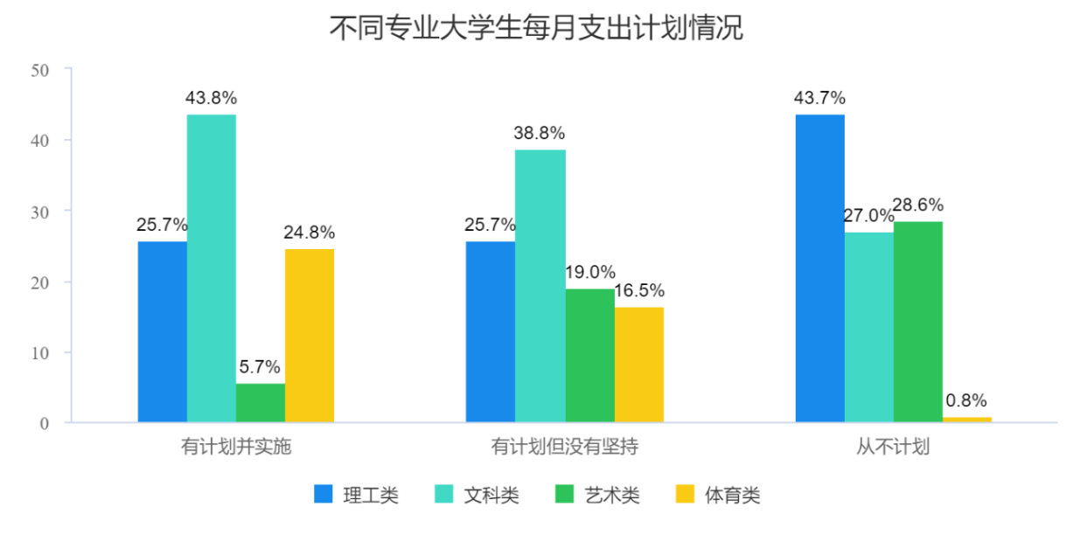
图7-3(a) 不同专业大学生每月支出计划情况

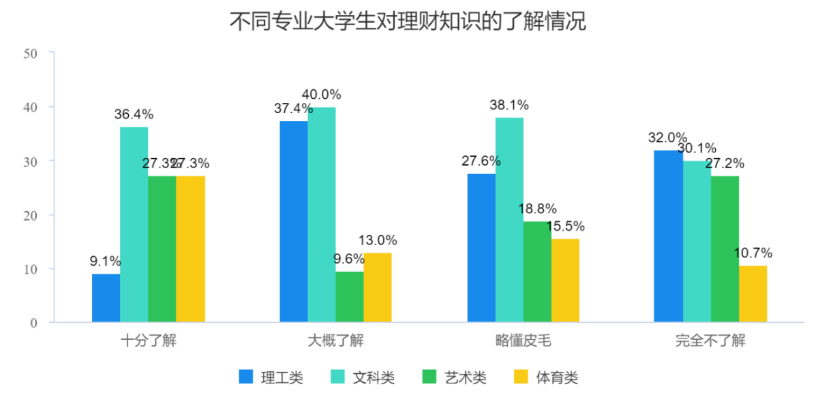
图7-3(b) 不同专业大学生对理财知识的了解情况

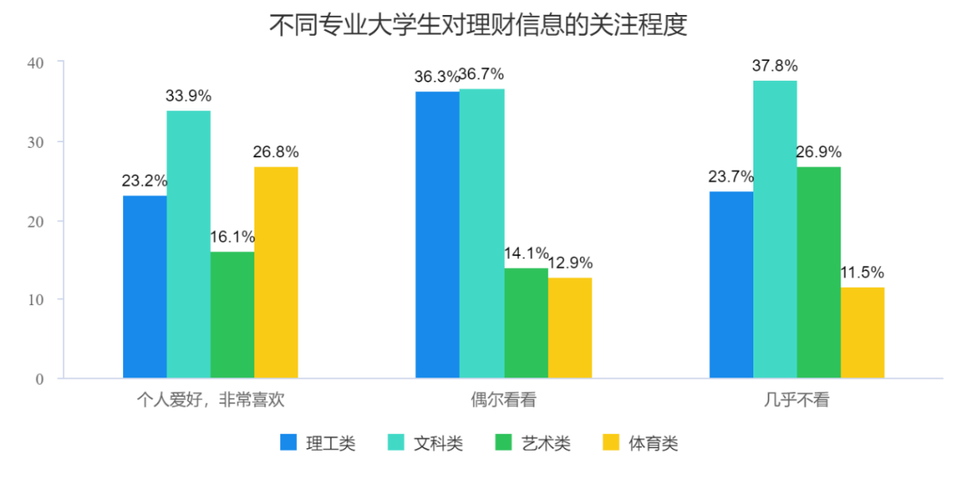
图7-3(c) 不同专业大学生对理财信息的关注情况

表7-4 月生活费与大学生理财认知关系分析
题目 | 名称 | 月生活费(元) |  |  |  | 总计 | χ² | p
 |  | 500~1000 | 1000~1500 | 1500~2000 | 2000以上
是否有每月支出计划 | 有计划并实施 | 37(35.2) | 43(41.1) | 13(12.4) | 12(11.4) | 105 | 53.424 | 0.000**
 | 有计划但没有坚持 | 40(16.9) | 110(46.4) | 73(30.8) | 14(5.9) | 237
 | 从不计划 | 21(16.7) | 43(34.1) | 29(23.0) | 33(26.2) | 126
总计 |  | 98(20.9) | 196(41.9) | 115(24.6) | 59(12.6) | 468
对理财知识了解程度 | 十分了解 | 0(0.0) | 4(36.3) | 3(27.2) | 4(36.4) | 11 | 35.713 | 0.000**
 | 大概了解 | 15(13.0) | 62(53.9) | 26(22.6) | 12(10.4) | 115
 | 略懂皮毛 | 56(23.4) | 99(41.4) | 65(27.2) | 19(8.0) | 239
 | 完全不了解 | 27(26.2) | 31(30.1) | 21(20.4) | 24(23.3) | 103
总计 |  | 98(20.9) | 196(41.9) | 115(24.6) | 59(12.6) | 468
理财方面信息关注程度 | 个人爱好，非常喜欢 | 7(12.5) | 23(41.1) | 18(32.1) | 8(14.3) | 56 | 18.279 | 0.006**
 | 偶尔看看 | 56(21.9) | 119(46.5) | 61(23.8) | 20(7.8) | 256
 | 几乎不看 | 35(22.4) | 54(34.6) | 36(23.1) | 31(19.9) | 156
总计 |  | 98(20.9) | 196(41.9) | 115(24.6) | 59(12.6) | 468

上表是月生活费分别与“是否有每月支出计划”、“理财知识了解程度”、“理财方面信息关注程度”进行卡方分析。
在支出计划制定上，月生活费不同的大学生对理财方法信息关注程度呈现出明显差异。月生活费在1000~1500元的大学生更有理财实施计划，占比最高；月生活费在2000元以上的大学生对没有理财计划的占比较大。
在理财知识了解程度上，月生活费不同的大学生对理财知识的了解呈现出明显差异。月生活费在1000~1500元以及2000元以上的大学生对十分了解理财知识的比例最高；月生活费在1000~1500元的大学生大概了解理财知识的比例最高；月生活费在1000~1500元的大学生对完全了解理财知识的比例最高。
在理财信息关注程度上，月生活费不同的大学生对理财信息的关注程度呈现出明显差异。月生活费在1000~1500元的大学生最关注理财信息，占比最高，月生活费在500元~1000的大学生占比最小。

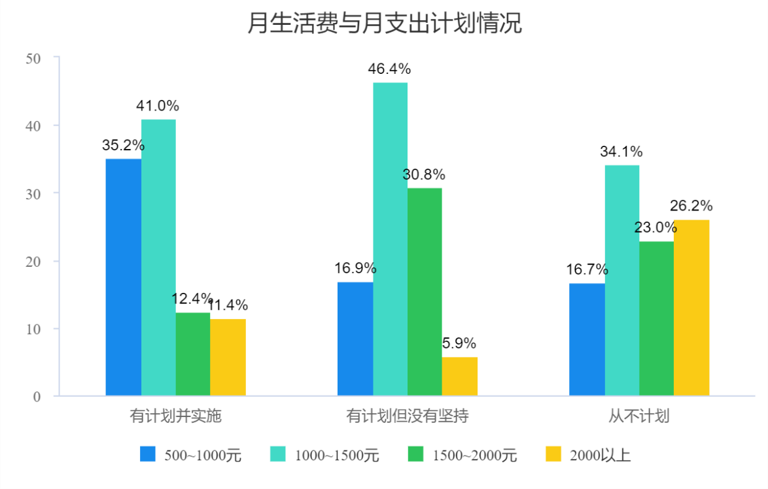
图7-4(a) 大学生月生活费与月支出计划情况

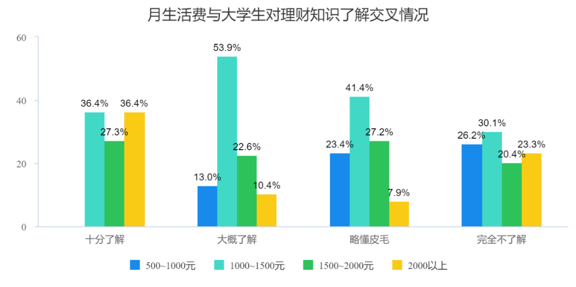
图7-4(b) 大学生月生活费与对理财知识了解情况

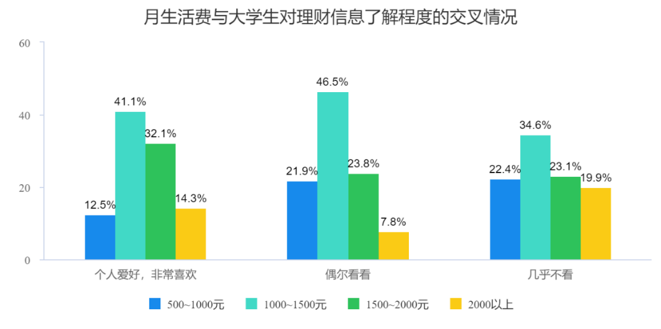
图7-4(c) 大学生月生活费与对理财信息了解程度的交叉情况

大学生理财偏好与个体属性差异分析
本部分从理财偏好、理财需要、理财在乎因素、理财意愿四方面与个体属性的交叉关系情况进行讨论，分别性别，年龄，专业和月生活费等个信。使用统计分析方法为Pearson卡方检验，P值以0.05作为标准。如果P值小于0.05即说明具有差异性，具体差异性可通过分析百分比情况进行研究。本部分在研究最后进行总结，本部分共分为五部分。

大学生理财偏好与个体属性差异分析
表8-1 大学生理财偏好与个体属性差异分析
题目 | 名称 | 您心目中合理的理财状态和结构(%) |  |  | 总计 | χ² | p
 |  | 只要够花就行 | 能订出较细的消费计划 | 每月都有盈余
性别 | 男 | 59(57.3) | 65(48.1) | 126(54.8) | 250(53.4) | 2.564 | 0.277
 | 女 | 44(42.7) | 70(51.9) | 104(45.2) | 218(46.6)
总计 |  | 103 | 135 | 230 | 468
年龄 | 大一 | 43(41.7) | 27(20.0) | 81(35.2) | 151(32.3) | 8.101 | 0.231
 | 大二 | 25(24.3) | 37(27.4) | 55(23.9) | 117(25.0)
 | 大三 | 20(19.4) | 42(31.1) | 38(16.5) | 100(21.4)
 | 大四 | 15(14.6) | 29(21.5) | 56(24.3) | 100(21.4)
总计 |  | 103 | 135 | 230 | 468
专业 | 理工类 | 33(32.0) | 41(30.4) | 69(30.0) | 143(30.6) | 19.591 | 0.003**
 | 文科类 | 31(30.1) | 43(31.9) | 98(42.6) | 172(36.8)
 | 艺术类 | 35(34.0) | 27(20.0) | 25(10.9) | 87(18.6)
 | 体育类 | 4(3.9) | 24(17.8) | 38(16.5) | 66(14.1)
总计 |  | 103 | 135 | 230 | 468
月生活费 | 500~1000 | 27(26.2) | 19(14.1) | 52(22.6) | 98(20.9) | 13.293 | 0.039*
 | 1000~1500 | 25(24.3) | 61(45.2) | 110(47.8) | 196(41.9)
 | 1500~2000 | 25(24.3) | 45(33.3) | 45(19.6) | 115(24.6)
 | 2000以上 | 26(25.2) | 10(7.4) | 23(10.0) | 59(12.6)
总计 |  | 103 | 135 | 230 | 468

不同专业的大学生在合理理财状态和结构的认知上呈现出明显差异。艺术类大学生中认为“只要够花就行”是合理理财状态的占比最高；文科类大学生中认为“能订出较细的消费计划”是合理理财状态的占比最高；文科类大学生中认为“每月都有盈余”是合理理财状态的占比最高。月生活费不同大学生在合理理财状态和结构的认知上呈现出明显差异。月生活费在500~1000元大学生中认为“只要够花就行”是合理理财状态的占比最高；月生活费在1000~1500元大学生中认为“能订出较细的消费计划”是合理理财状态的占比最高；月生活费在1000~1500元大学生中认为“每月都有盈余”是合理理财状态的占比最高。

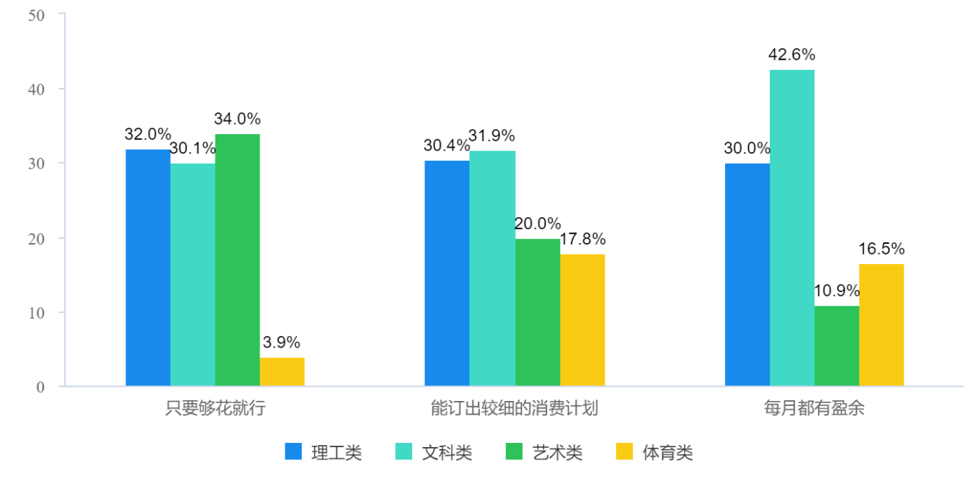
图8-1(a) 不同专业大学生合理理财状态结构的偏好情况

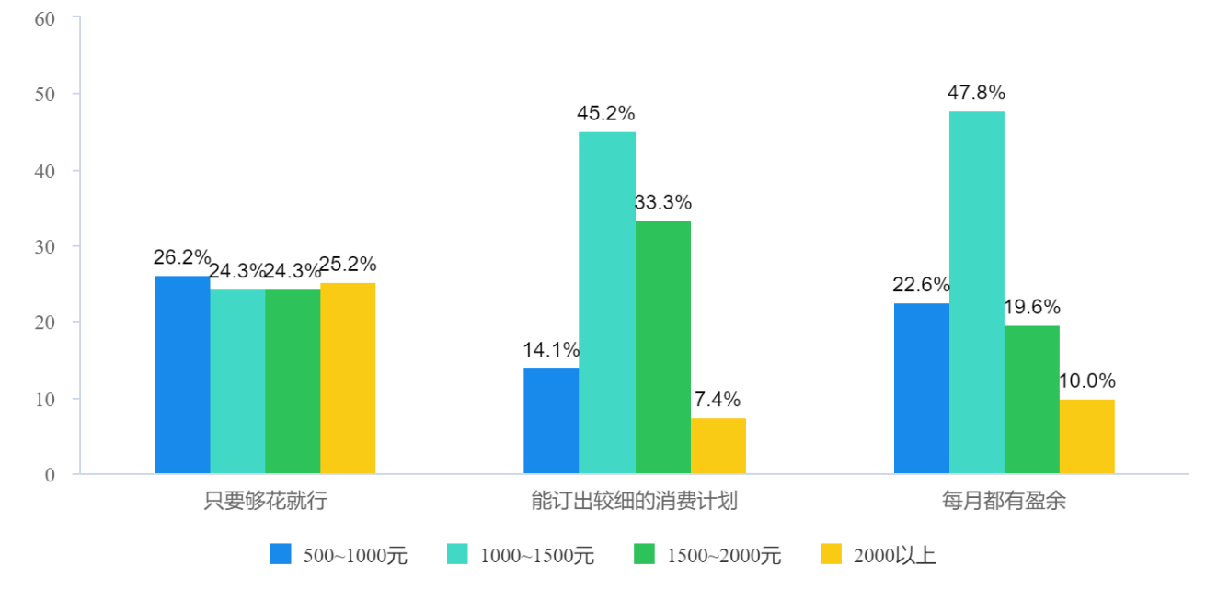
图8-1(b) 大学生月生活费与合理理财状态结构的偏好情况

8.2 大学生理财需求与个体属性差异分析
表8-2个体属性与理财规划差异分析
题目 | 名称 | 大学生有必要制定投资理财规划 |  |  |  | 总计 | χ² | p
 |  | 完全有必要 | 比较有必要 | 可有可无 | 完全没必要
性别 | 男 | 76(51.4) | 81(44.5) | 83(68.6) | 10(58.8) | 250(53.4) | 17.464 | 0.001**
 | 女 | 72(48.7) | 101(55.5) | 38(31.4) | 7(41.2) | 218(46.6)
总计 |  | 148 | 182 | 121 | 17 | 468
年龄 | 大一 | 46(31.1) | 58(31.9) | 39(32.2) | 8(47.1) | 151(32.3) | 6.086 | 0.731
 | 大二 | 39(26.4) | 42(23.1) | 32(26.5) | 4(23.5) | 117(25.0)
 | 大三 | 32(21.6) | 36(19.8) | 30(24.8) | 2(11.8) | 100(21.4)
 | 大四 | 31(21.0) | 46(25.3) | 20(16.5) | 3(17.7) | 100(21.4)
总计 |  | 148 | 182 | 121 | 17 | 468
专业 | 理工类 | 47(31.8) | 48(26.4) | 41(33.9) | 7(41.2) | 143(30.6) | 66.512 | 0.000**
 | 文科类 | 50(33.8) | 90(49.5) | 30(24.8) | 2(11.8) | 172(36.8)
 | 艺术类 | 18(12.2) | 19(10.4) | 42(34.7) | 8(47.1) | 87(18.6)
 | 体育类 | 33(22.3) | 25(13.7) | 8(6.6) | 0(0.0) | 66(14.1)
总计 |  | 148 | 182 | 121 | 17 | 468
月生活费 | 500~1000 | 41(27.7) | 33(18.1) | 21(17.4) | 3(17.7) | 98(20.9) | 81.355 | 0.000**
 | 1000~1500 | 59(39.9) | 91(50.0) | 45(37.2) | 1(5.9) | 196(41.9)
 | 1500~2000 | 33(22.3) | 46(25.3) | 36(29.8) | 0(0.0) | 115(24.6)
 | 2000以上 | 15(10.1) | 12(6.6) | 19(15.7) | 13(76.5) | 59(12.6)
总计 |  | 148 | 182 | 121 | 17 | 468
不同性别的大学生对于是否需要制定投资理财规划上呈现出明显的态度差异。男性更认为完全有必要制定投资理财规划；女性认为比较有必要的比例更高。不同专业的大学生对于是否需要制定投资理财规划上呈现出明显的态度差异。文科类大学生中认为有完全必要制定投资理财规划的比例最高；艺术类大学生中认为有完全没必要制定投资理财规划的比例最高。月生活费不同大学生对于是否需要制定投资理财规划上呈现出明显的态度差异。月生活费在1000~1500元大学生中认为有完全必要制定投资理财规划的比例最高；月生活费在2000以上大学生中认为有完全没必要制定投资理财规划的比例最高。
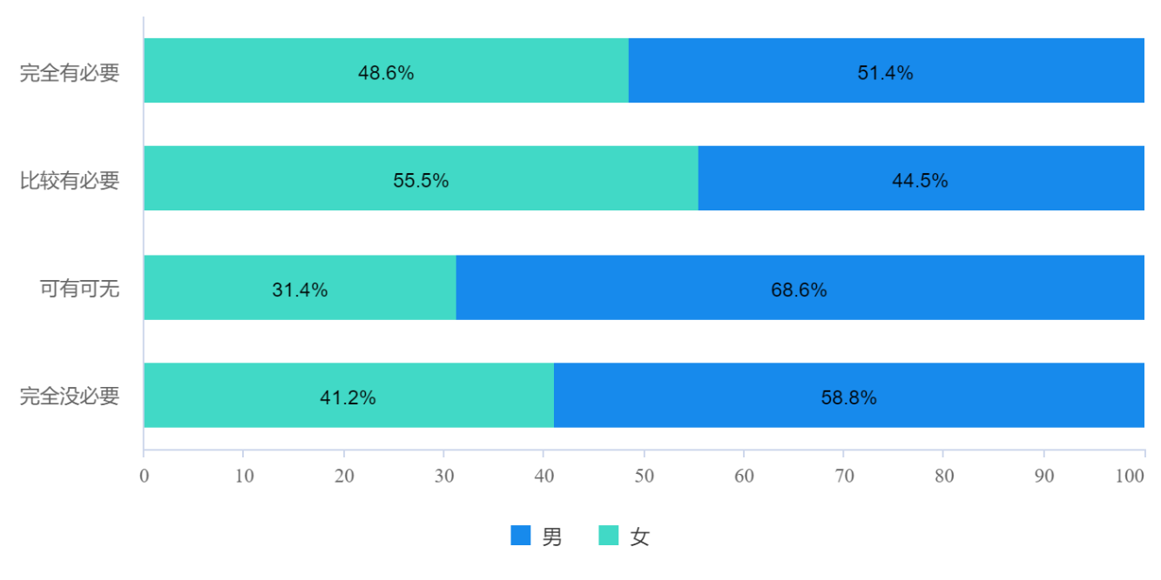
图8-2(a) 不同性别大学生理财规划差异分析

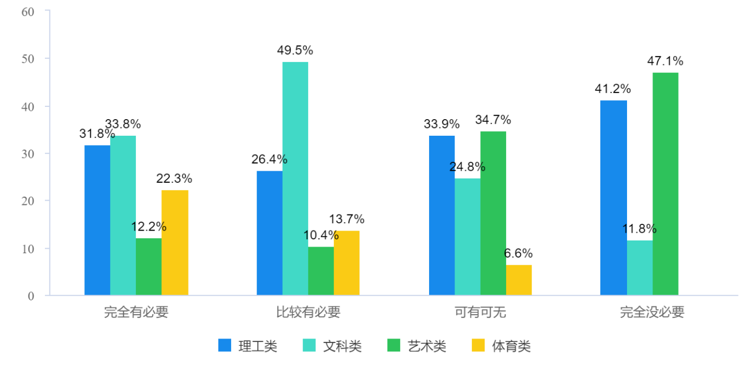
图8-2(b) 不同专业大学生理财规划差异分析

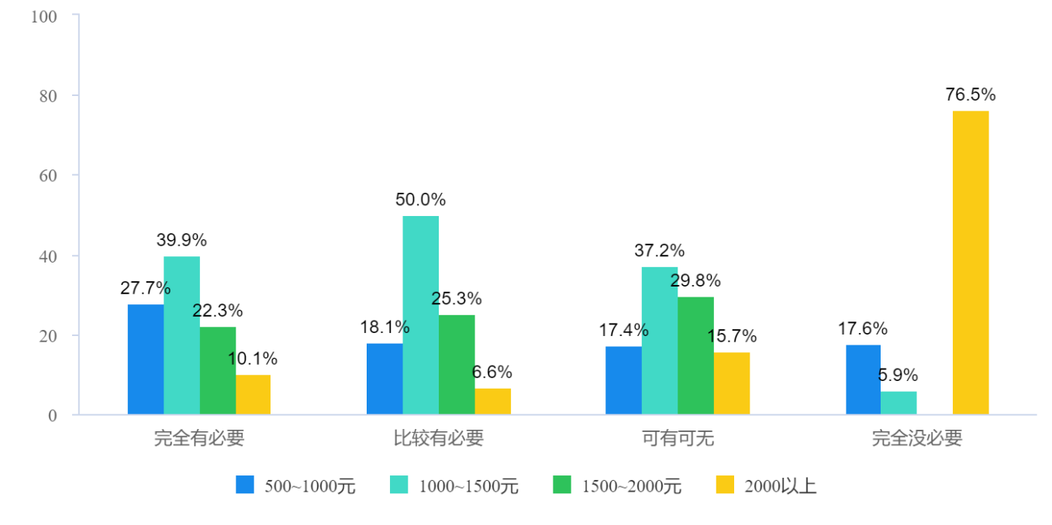
图8-2(c) 大学生月生活费与理财规划差异分析

表8-2 个体属性与理财知识获取途径差异分析
题目 | 名称 | 最希望通过哪种途径了解理财知识 |  |  |  | 总计 | χ² | p
 |  | 理财方面的书籍 | 学校讲座 | 网络媒体 | 亲自去银行等场所了解
性别 | 男 | 67(60.9) | 49(44.6) | 104(57.8) | 30(44.1) | 250(53.4) | 9.700 | 0.021*
 | 女 | 43(39.1) | 61(55.5) | 76(42.2) | 38(55.9) | 218(46.6)
总计 |  | 110 | 110 | 180 | 68 | 468
年龄 | 大一 | 30(27.3) | 34(30.9) | 52(28.9) | 35(51.5) | 151(32.3) | 19.733 | 0.020*
 | 大二 | 35(31.8) | 29(26.4) | 39(21.7) | 14(20.6) | 117(25.0)
 | 大三 | 26(23.6) | 23(20.9) | 43(23.9) | 8(11.8) | 100(21.4)
 | 大四 | 19(17.3) | 24(21.8) | 46(25.6) | 11(16.2) | 100(21.4)
总计 |  | 110 | 110 | 180 | 68 | 468
专业 | 理工类 | 27(24.6) | 38(34.6) | 63(35.0) | 15(22.1) | 143(30.6) | 66.745 | 0.000**
 | 文科类 | 20(18.2) | 57(51.8) | 59(32.8) | 36(52.9) | 172(36.8)
 | 艺术类 | 31(28.2) | 7(6.4) | 36(20.0) | 13(19.1) | 87(18.6)
 | 体育类 | 32(29.1) | 8(7.3) | 22(12.2) | 4(5.9) | 66(14.1)
总计 |  | 110 | 110 | 180 | 68 | 468
月生活费  (元) | 500~1000 | 26(23.6) | 19(17.3) | 41(22.8) | 12(17.7) | 98(21.0) | 16.111 | 0.065
 | 1000~1500 | 42(38.2) | 52(47.3) | 76(42.2) | 26(38.2) | 196(41.9)
 | 1500~2000 | 35(31.8) | 25(22.7) | 41(22.8) | 14(20.6) | 115(24.6)
 | 2000以上 | 7(6.4) | 14(12.7) | 22(12.2) | 16(23.5) | 59(12.6)
总计 |  | 110 | 110 | 180 | 68 | 468

不同性别大学生在理财知识了解途径的偏好上呈现出明显差异。男性更愿意通过理财方面的书籍、网络媒介了解理财相关知识。女性更愿意通过开展讲座、线下体验等渠道了解。不同年龄大学生在理财知识了解途径的偏好上呈现出明显差异。大一学生更愿意通过学校开展讲座了解理财知识；大二学生更愿意通过理财书籍、网络媒介了解；大三、大四学生更愿意通过网络媒介了解。不同专业大学生在理财知识了解途径的偏好上呈现出明显差异。理工类。文科类、艺术类大学生更愿意通过网络媒介了解理财知识；体育类大学生更愿意通过理财书籍了解。
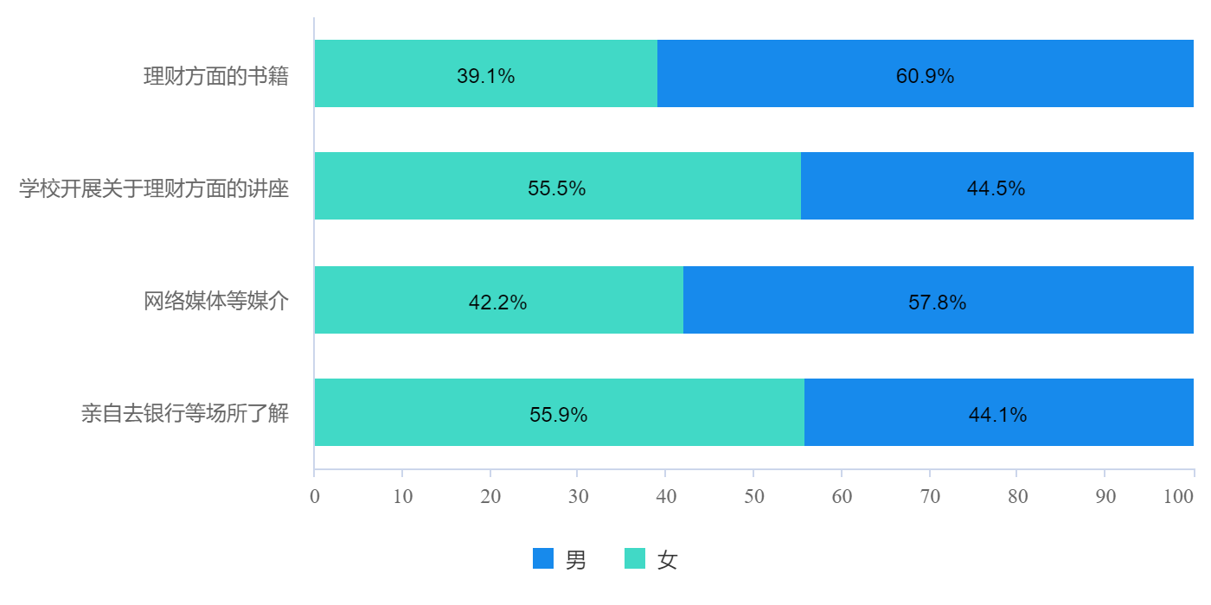
图8-2(a) 不同性别大学生理财知识获取途径差异分析

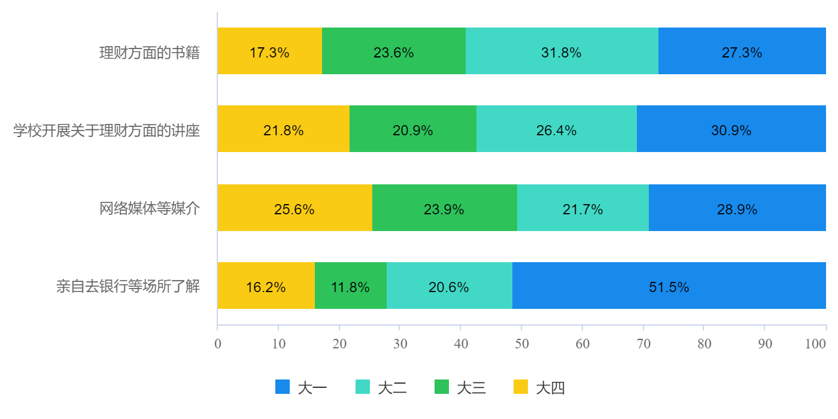
图8-2(b) 不同年级大学生理财知识获取途径差异分析

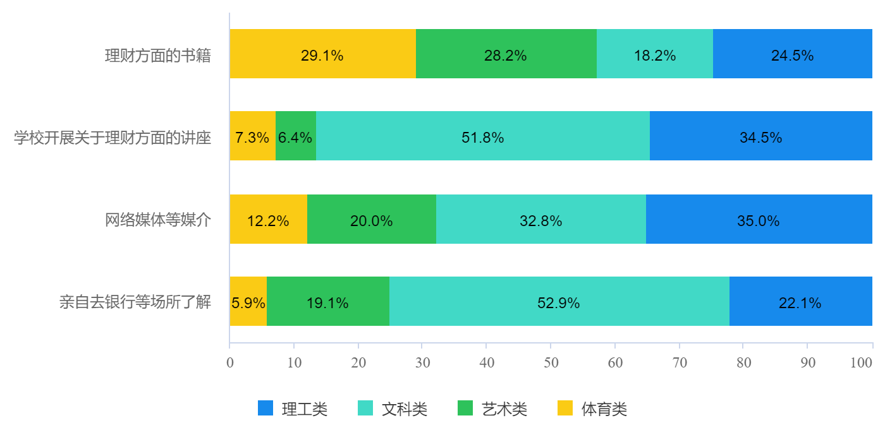
图8-2(c) 不同专业大学生理财知识获取途径差异分析

表8-2 个体属性与理财产品了解程度差异分析
题目 | 名称 | 对理财产品的了解程度(%) |  |  |  | 总计 |  | χ² |  | p
 |  | 很了解 | 了解 | 一般 | 不了解
性别 | 男 | 7(53.8) | 40(58.8) | 104(55.6) | 99(49.5) |  | 250(53.4) |  | 2.396 |  | 0.494
 | 女 | 6(46.2) | 28(41.2) | 83(44.4) | 101(50.5) |  | 218(46.6)
总计 |  | 13 | 68 | 187 | 200 |  | 468
年龄 | 大一 | 2(15.4) | 14(20.6) | 53(28.3) | 82(41.0) |  | 151(32.3) |  | 31.938 |  | 0.000**
 | 大二 | 5(38.5) | 15(22.1) | 59(31.6) | 38(19.0) |  | 117(25.0)
 | 大三 | 2(15.4) | 26(38.2) | 41(21.9) | 31(15.5) |  | 100(21.4)
 | 大四 | 4(30.8) | 13(19.1) | 34(18.2) | 49(24.5) |  | 100(21.4)
总计 |  | 13 | 68 | 187 | 200 |  | 468
专业 | 理工类 | 2(15.4) | 15(22.1) | 58(31.0) | 68(34.0) |  | 143(30.6) |  | 8.620 |  | 0.473
 | 文科类 | 5(38.5) | 24(35.3) | 70(37.4) | 73(36.5) |  | 172(36.8)
 | 艺术类 | 3(23.1) | 14(20.6) | 34(18.2) | 36(18.0) |  | 87(18.6)
 | 体育类 | 3(23.1) | 15(22.1) | 25(13.4) | 23(11.5) |  | 66(14.1)
总计 |  | 13 | 68 | 187 | 200 |  | 468
月生活费(元) | 500~1000 | 1(7.7) | 2(2.9) | 41(21.9) | 54(27.0) |  | 98(20.9) |  | 45.309 |  | 0.000**
 | 1000~1500 | 3(23.1) | 34(50.0) | 91(48.7) | 68(34.0) |  | 196(41.9)
 | 1500~2000 | 3(23.1) | 27(39.7) | 35(18.7) | 50(25.0) |  | 115(24.6)
 | 2000以上 | 6(46.2) | 5(7.4) | 20(10.7) | 28(14.0) |  | 59(12.6)
总计 |  | 13 | 68 | 187 | 200 |  | 468

不同年龄大学生在理财产品的了解程度上呈现出明显差异。大一学生不了解理财产品的比例最高；大三学生了解理财产品的比例最高。月生活费不同的大学生在理财产品的了解程度上呈现出明显差异。月生活费在2000元以上对理财产品很了解的比例最高；月生活费在500~1000元、1000~15000元、1500~2000元对理财产品了解程度集中在一般了解到不了解。

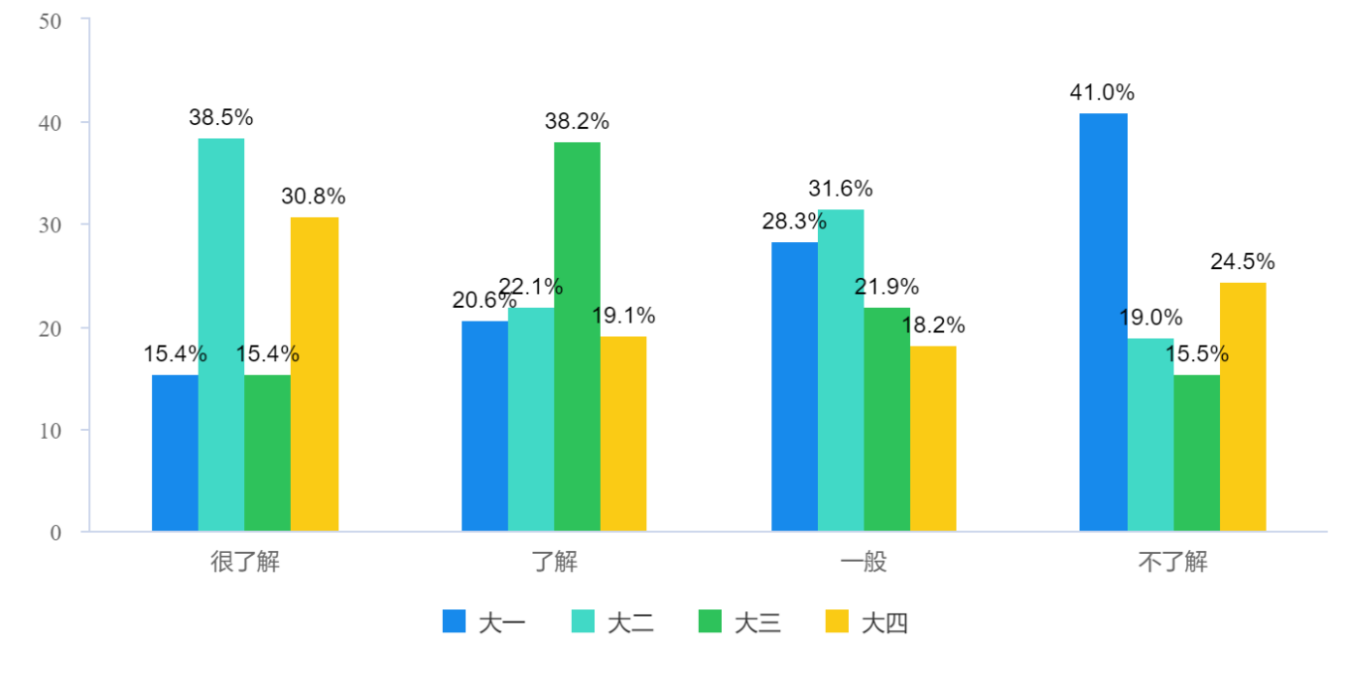
图8-2(a) 不同年级大学生理财产品了解程度差异分析

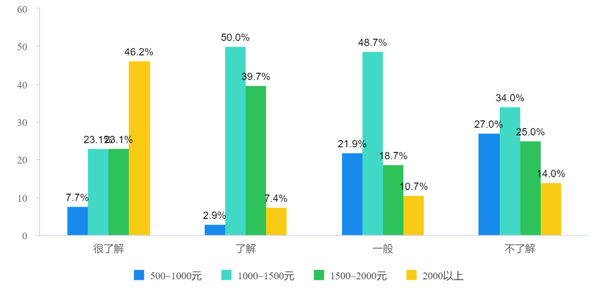
图8-2(b) 大学生月生活费与理财产品了解程度差异分析

8.3 大学生理财在乎因素与个体属性差异分析
表8-3 大学生理财在乎因素与个体属性差异分析
题目 | 名称 | 影响您进行投资理财最大的因素是？(%) |  |  |  |  |  |  | 总计 | χ² | p
 |  | 投资理财产品了解不够 | 资金不足 | 缺乏专业知识 | 风险大 | 收益率低
性别 | 男 | 51(42.5) | 75(58.6) | 79(51.0) | 21(72.4) | 24(66.7) |  | 250(53.4) |  | 14.245 | 0.007**
 | 女 | 69(57.5) | 53(41.4) | 76(49.0) | 8(27.6) | 12(33.3) |  | 218(46.6)
总计 |  | 120 | 128 | 155 | 29 | 36 | 468
年龄 | 大一 | 35(29.2) | 33(25.8) | 57(36.8) | 13(44.8) | 13(36.1) |  | 151(32.3) |  | 28.750 | 0.004**
 | 大二 | 24(20.0) | 32(25.0) | 42(27.1) | 8(27.6) | 11(30.6) |  | 117(25.0)
 | 大三 | 32(26.7) | 20(15.6) | 34(21.9) | 7(24.1) | 7(19.4) |  | 100(21.4)
 | 大四 | 29(24.2) | 43(33.6) | 22(14.2) | 1(3.5) | 5(13.9) |  | 100(21.4)
总计 |  | 120 | 128 | 155 | 29 | 36 | 468
专业 | 理工类 | 33(27.5) | 48(37.5) | 50(32.3) | 5(17.2) | 7(19.4) |  | 143(30.6) |  | 56.738 | 0.000**
 | 文科类 | 58(48.3) | 45(35.2) | 53(34.2) | 10(34.5) | 6(16.7) |  | 172(36.8)
 | 艺术类 | 15(12.5) | 13(10.2) | 28(18.1) | 11(37.9) | 20(55.6) |  | 87(18.6)
 | 体育类 | 14(11.7) | 22(17.2) | 24(15.5) | 3(10.3) | 3(8.3) |  | 66(14.1)
总计 |  | 120 | 128 | 155 | 29 | 36 | 468
月生活费 | 500~1000 | 22(18.3) | 47(36.7) | 26(16.8) | 2(6.9) | 1(2.8) |  | 98(20.9) |  | 106.548 | 0.000**
 | 1000~1500 | 55(45.8) | 50(39.1) | 71(45.8) | 12(41.4) | 8(22.2) |  | 196(41.9)
 | 1500~2000 | 29(24.2) | 21(16.4) | 46(29.7) | 13(44.8) | 6(16.7) |  | 115(24.6)
 | 2000以上 | 14(11.7) | 10(7.8) | 12(7.7) | 2(6.9) | 21(58.3) |  | 59(12.6)
总计 |  | 120 | 128 | 155 | 29 | 36 | 468

不同性别大学生在投资理财影响因素认知上呈现出明显差异。男性认为缺乏专业知识是最重要的影响因素，缺乏资金是第二影响因素；女性则认为缺乏专业知识是最重要的影响因素，对投资理财产品了解程度不够是第二影响因素。
不同年龄大学生在投资理财影响因素认知上呈现出明显差异。大一、大二、大三的学生认为缺乏专业知识是影响投资理财的首要因素；大四学生认为缺乏资金是影响投资理财的首要因素。
不同专业大学生在投资理财影响因素认知上呈现出明显差异。理工类、艺术类、体育类大学生认为缺乏专业知识是影响投资理财的首要因素；文科类大学生认为对投资理财产品了解程度不够是影响投资理财的首要因素。
月生活费不同的大学生在投资理财影响因素认知上呈现出明显差异。月生活费在500元~1000元的大学生认为资金不足是影响他们投资理财的首要因素；月生活费在1000~15000元、1500~2000元的大学生认为缺乏专业知识是影响他们投资理财的首要因素；月生活费在2000元以上的大学生认为收益率低是影响投资理财的首要因素。

表8-3 大学生理财在乎因素与个体属性差异分析
题目 | 名称 | 自己没有购买投资理财产的主要因素(%) |  |  |  | 总计 | χ² | p
 |  | 没有可支配资金 | 没有这方面需求 | 没有时间 | 觉得风险大
性别 | 男 | 129(54.4) | 68(51.5) | 17(48.6) | 36(56.3) | 250(53.4) | 0.826 | 0.843
 | 女 | 108(45.6) | 64(48.5) | 18(51.4) | 28(43.8) | 218(46.6)
总计 |  | 237 | 132 | 35 | 64 | 468
年龄 | 大一 | 73(30.8) | 50(37.9) | 11(31.4) | 17(26.6) | 151(32.3) | 14.123 | 0.118
 | 大二 | 52(21.9) | 31(23.48) | 13(37.14) | 21(32.8) | 117(25.0)
 | 大三 | 49(20.7) | 29(22.0) | 8(22.9) | 14(21.9) | 100(21.4)
 | 大四 | 63(26.6) | 22(16.7) | 3(8.6) | 12(18.8) | 100(21.4)
总计 |  | 237 | 132 | 35 | 64 | 468
专业 | 理工类 | 78(32.9) | 45(34.1) | 10(28.6) | 10(15.6) | 143(30.6) | 51.282 | 0.000**
 | 文科类 | 87(36.7) | 55(41.7) | 7(20.0) | 23(35.9) | 172(36.8)
 | 艺术类 | 25(10.6) | 31(23.5) | 11(31.4) | 20(31.3) | 87(18.6)
 | 体育类 | 47(19.8) | 1(0.8) | 7(20.0) | 11(17.2) | 66(14.1)
总计 |  | 237 | 132 | 35 | 64 | 468
月生活费(元) | 500~1000 | 66(27.9) | 21(15.9) | 3(8.6) | 8(12.5) | 98(20.9) | 43.372 | 0.000**
 | 1000~1500 | 99(41.8) | 64(48.5) | 12(34.3) | 21(32.8) | 196(41.9)
 | 1500~2000 | 51(21.5) | 21(15.9) | 14(40.0) | 29(45.3) | 115(24.6)
 | 2000以上 | 21(8.9) | 26(19.7) | 6(17.1) | 6(9.4) | 59(12.6)
总计 |  | 237 | 132 | 35 | 64 | 468

不同专业大学生在没有购买投资理财产的主要因素选择上呈现出明显差异。理工类、文科类、体育类大学生认为没有可支配资金是自己没有购买投资理财产品的首要因素；艺术类大学生则认为没有相关投资需要是自己没有购买投资理财产品的首要因素。月生活费不同的大学生在没有购买投资理财产的主要因素选择上呈现出明显差异。月生活费在500元~1000元、1000~15000元、1500~2000元的大学生认为没有可支配资金是自己没有购买投资理财产品的首要因素；月生活费在2000元以上的大学生认为没有相关投资需要是自己没有购买投资理财产品的首要因素。

8.4 大学生理财意愿与个体属性差异分析
表8-4 大学生理财意愿与个体属性差异分析
题目 | 名称 | 是否愿意或继续购买理财产品 |  | 总计 | χ² | p
 |  | 有 | 没有
性别 | 男 | 184(73.6) | 66(26.4) | 250 | 0.031 | 0.861
 | 女 | 162(74.3) | 56(25.7) | 218
总计 |  | 346(73.9) | 122(26.1) | 468
年龄 | 大一 | 101(66.9) | 50(33.1) | 151 | 14.970 | 0.002**
 | 大二 | 87(74.4) | 30(25.6) | 117
 | 大三 | 70(70.0) | 30(30.0) | 100
 | 大四 | 88(88.0) | 12(12.0) | 100
总计 |  | 346(73.9) | 122(26.1) | 468
专业 | 理工类 | 100(69.9) | 43(30.1) | 143 | 30.748 | 0.000**
 | 文科类 | 135(78.5) | 37(21.5) | 172
 | 艺术类 | 49(56.3) | 38(43.7) | 87
 | 体育类 | 62(93.9) | 4(6.1) | 66
总计 |  | 346(73.9) | 122(26.1) | 468
月生活费（元） | 500~1000 | 72(73.5) | 26(26.5) | 98 | 7.946 | 0.047*
 | 1000~1500 | 150(76.5) | 46(23.5) | 196
 | 1500~2000 | 89(77.4) | 26(22.6) | 115
 | 2000以上 | 35(59.3) | 24(40.7) | 59
总计 |  | 346(73.9) | 122(26.1) | 468

不同年龄大学生对于是否有意愿继续购买理财产品呈现出明显差异。大四学生愿意继续购买理财产品的人数比例最高。不同专业大学生在没有购买投资理财产的主要因素选择上呈现出明显差异。体育类愿意继续购买理财产品的人数比例最高。艺术类最低。月生活费不同的大学生在没有购买投资理财产的主要因素选择上呈现出明显差异。月生活费在1500~2000元的大学生愿意继续购买理财产品的人数比例最高。月生活费在2000元以上的大学生意愿最低。

总结
- 本次研究选取大学生作为研究对象，共回收470份调查问卷，剔除无效问卷，有效数据共468份。
- 本次研究报告主要了解大学生理财认知、理财现状、理财偏好等3个方面的情况，并对大学生理财产品了解情况、使用需求进行调查了解。
- 通过研究发现，在理财认知上看，大学生普遍对理财知识缺乏了解，相对了解程度不深入。他们大都会关注理财信息，但实际对于理财知识的了解程度相对较低。大部分大学生对理财有一定的规划和期待，但目前缺乏规划未能很好的执行具体计划；在理财产品的选择上，有过购买理财产品经历的大学生，更愿意选择门槛较低、操作较方便的互联网理财产品，以余额宝为代表的理财产品在当前大学生群体中得到广泛普及，互联网理财产品的逐渐成熟为大学生提供更多选择可能。同时储蓄作为大学生理财产品的第二选择，也说明大学生趋向于规避风险、回报较稳定的理财选择；从理财偏好上看，大学生普遍认为有投资理财的必要性及意愿，但苦于缺乏相应的专业知识以及缺乏资金；大学生认为网络渠道是最容易接受的资讯获取渠道。说明当前大学生已经表现出较强烈的投资理财意愿，虽然持有资金量相对有限但仍具备一定投资空间，整个大学生群体将逐步成为未来投资理财的关键群体以及理财产品的潜在优质用户。
- 目前大学生对投资理财产品了解并不多，真正进行实质性投资理财的大学生更少。一方面与专业机构宣传产品力度不够、方法不到位有关，并且针对专门大学生的理财产品本就不多，多数专业理财产品还未真正延伸至大学生领域；另一方面大学生的投资理财意识还处于萌芽阶段，大多数大学生仍然处于有意愿未行动的观望阶段，他们需要获得更多更专业的理财知识，以及专业人士的引导与帮助，真正有效地帮助他们进行实质性的投资理财指导和实践。

附录
附录一 调查问卷

大学生理财情况研究调查问卷
编号 | 题项内容
Q1 | 是否在校大学生?
Q2 | 性别
Q3 | 年龄
Q4 | 专业
Q5 | 月生活费?
Q6 | 您每月的支出有计划吗?
Q7 | 您对理财方面的知识了解多少?
Q8 | 您平时会关注一些理财方面的信息吗?
Q9 | 您是否使用过理财产品? (有和没有) (跳转题,选择否跳到Q12)
Q10 | 您选择过哪种投资理财产品?(多选题)
Q11 | 您使用过哪种互联网理财产品?
Q12 | 您心目中合理的理财状态和结构是?
Q13 | 您认为大学生是否需要专业化的理财咨询和服务?
Q14 | 您认为对大学生有必要制定投资理财规划吗?(四级量表)
Q15 | 影响您进行投资理财最大的因素是?
Q16 | 您最希望通过哪种途径了解理财知识?
Q17 | 您对理财产品的了解程度是? (四级量表)
Q18 | 您认为导致自己没有购买投资理财产品的主要因素是?
Q19 | 您未来是否愿意或者继续购买理财产品?(愿意和不愿意)

